台灣傳道六十年紀念特刊支分會專用稿紙 (寫好後請寄給梁世威弟兄 Carlliang05@gmail.com，手機0928-244715， Skype: carlliang3151，Line ID: carlliang)

單位名稱 | 彰化第三支會 |  | 單位號碼  531413
單位資料 | 成立日期 | 西元2006年12月17日
 | 原屬單位 | 彰化第一支會與彰化第二支會
 | 教堂地址 | 2006.12 彰化市金馬路三段656號3樓  2011.6 彰化市50081竹和路165號
 | 教堂電話 | 04-7287725
 | 歷任主教/會長(從第一任開始) | 2006.12.17~2012.12.9 尤建達  2012.12.9~ 黃新國
重要史料 (請勿超過1,500字，所撰寫之資料請盡量包含人事時地物五大要項。 請附寄現任主教/會長照片及教堂照片。從前教堂及領袖之照片及重要活動史料照片亦很歡迎， 用畢歸還。)

2006.12.17 由彰化第一支會及第二支會劃分出彰化第三支會，在彰化市金馬路三段656號3樓租屋聚會
2011.6 遷回彰化市竹和路165號自有教堂聚會

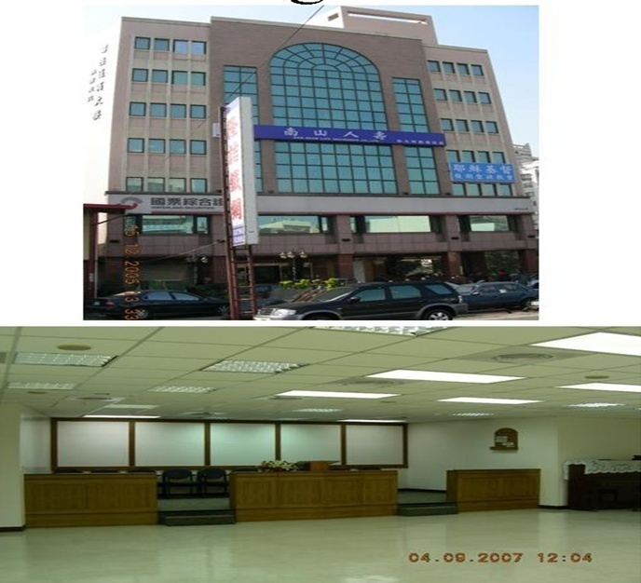
彰化市500金馬路三段656號3樓

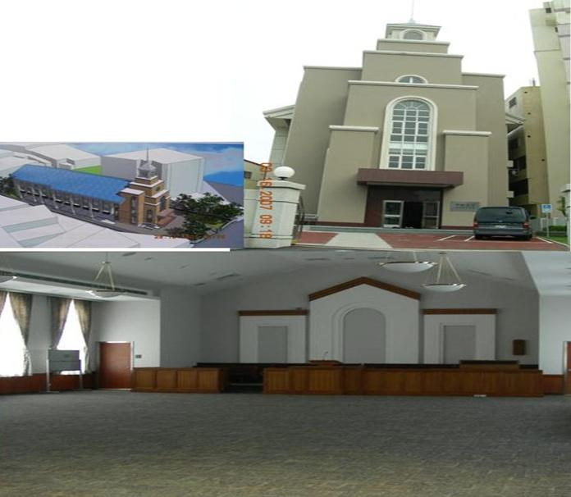
彰化教堂 – 舊教堂1990年落成，2005年拆除重建，2007年落成奉獻
彰化市50081竹和路165號,

補充資料提供者姓名： 電話： Email：

